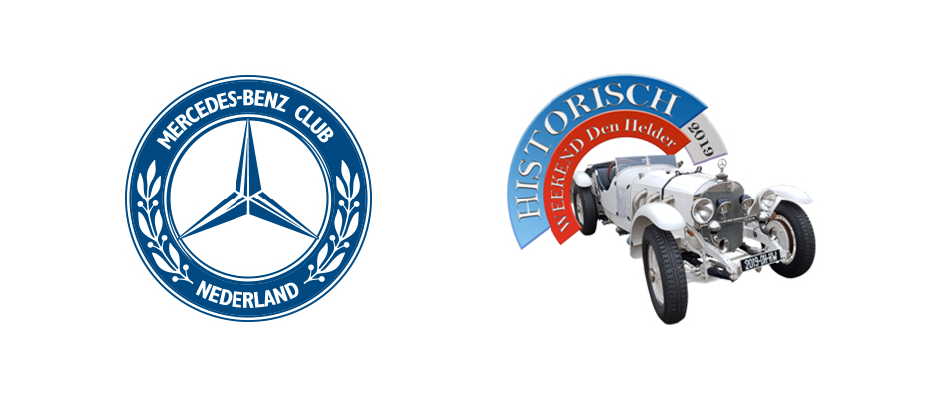
Historisch Weekend Den Helder

Op 29 en 30 Juni 2019 wordt in Den Helder de 23e editie van het Historisch Weekend georganiseerd. Omdat Mercedes-Benz daar dit jaar als centraal thema in de schijnwerpers staat, biedt de activiteitencommissie u de gelegenheid daar aan deel te nemen. In samenwerking met de organisatie van het festijn wordt u gedurende twee dagen een aantrekkelijk programma aangeboden waarvan u hier de details vindt.
Het Historisch Weekend trekt ieder jaar een groot en gevarieerd publiek. Honderden klassieke auto’s, historische vrachtwagens, oude motoren en landbouwtrekkers, militaire voertuigen en brandweerwagens samen met prachtige oude vrachtschepen, botters, stoomsleepboten en ander varend maritiem erfgoed staan garant voor een geweldig evenement. Door het loslaten van de leeftijdsgrens van 1975/1976 van deelnemende voertuigen worden veel jonge klassieke auto’s, motoren en brommers verwacht. De historische markt, de spectaculaire rondritten met de klassieke voertuigen, kinderactiviteiten, diverse optredens met zang, dans en muziek zorgen voor twee geweldige dagen op het prachtige terrein van de Oude Rijkswerf Willemsoord. Bij binnenkomst via de hoofdingang aan de Westgracht wordt de aandacht direct getrokken door het prachtig getuigde Zr. Ms. Bonaire uit 1877. Onze club heeft een groot veld toegewezen gekregen direct bij de entree, waar alle clubauto’s kunnen worden geparkeerd.
U bent van harte welkom, zowel op zaterdag als op zondag, maar liever nog op beide dagen! U kunt ook op vrijdag 28 juni vanaf 16.00 u aankomen. Een eventuele hotelovernachting dient u zelf te regelen; voor leden met een camper is er de mogelijkheid een plaats te reserveren via www.campercontact.com.

Aanmelden
Aanmelden via www.ledenservicembcn.nl.
Ga naar de knop met: Activiteiten MBAC leden, kies één van de drie mogelijkheden, vul het formulier volledig in en betaal met i-Deal.
Aanmelden per post kan ook: MBCN, Ceresstraat 44, 9401 DR Assen.
Vermeld voorletters en naam, lidmaatschapsnummer, woonplaats, e-mailadres, telefoonnummer, kenteken, type en bouwjaar van uw auto en het aantal personen; betalen aan Activiteiten MBCN, NL12RABO 030 74 39 593 met de vermelding: clubweekend Regio - West

Aanmelden kan tot uiterlijk 23 juni 2019.
Let op: NIET aanmelden op de website van het Historisch Weekend, maar op: www.ledenservicembcn.nl!

Kosten
Bij de aanmelding kunt u kiezen uit drie mogelijkheden:
Deelname op zaterdag: € 20,00 p.p.
Deelname op zaterdag + zondag: € 35,00 p.p.
Deelname op zondag: € 15,00 p.p.

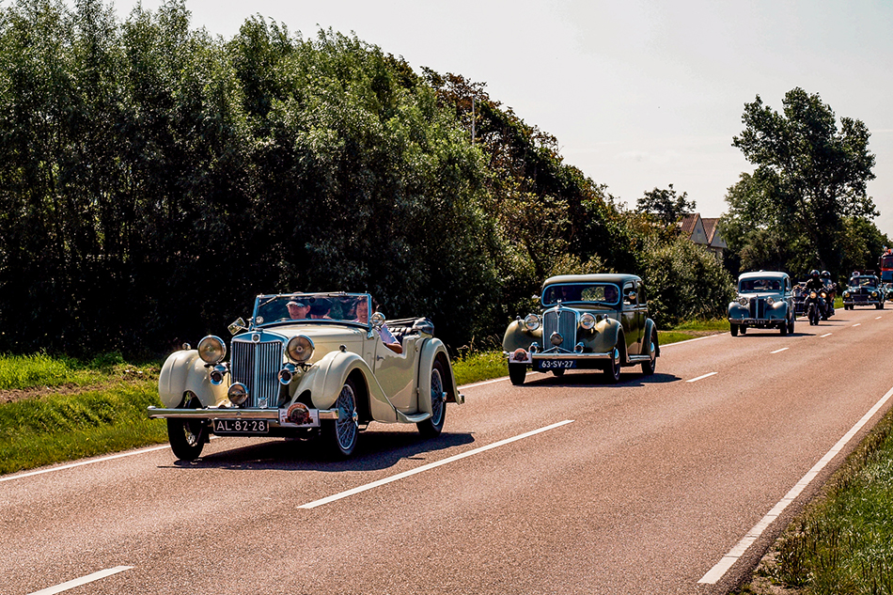

Programma zaterdag 29 juni 2019
09.30 u: Ontvangst met koffie/thee en koek bij Bezoekerscentrum ‘De Helderse Vallei’, De Helderse Vallei 9-11, 1783 DA Den Helder.
10.45 u: Start van de rit naar de Oude Rijkswerf Willemsoord. Dit is een rit van 45 minuten, begeleid door een blaasorkest. (Als u niet aan de rit wilt deelnemen, gaat u rechtstreeks naar de Oude Rijkswerf, Willemsoord 47, 1780 AD Den Helder).
11.30 u: Aankomst op de Oude Rijkswerf via de hoofdingang aan de Westgracht, waar u naar de speciaal voor Mercedes-Benz gereserveerde parkeerplaats wordt verwezen. Melden bij de stand van de MBCN waar u het zaterdagpakket*) krijgt uitgereikt.
16.00 u: Afsluitende borrel-met-hapjes in de Biergarten (Markthal, gebouw 66).
17.00 u: Tot dit tijdstip blijft uw auto op de parkeerplaats staan zodat zo’n 20.000 bezoekers hem kunnen bewonderen.
18.00 u: Dinerbuffet.
20.00 u: Feestavond met live muziek.
*) Het zaterdagpakket bestaat uit een uitgebreid lunchpakket met bonnen voor 3 x koffie of thee en muntjes voor patat-frites met kroket of frikandel bij de Rotary, voor de afsluitende borrel met hapjes, voor het dinerbuffet + drankje en voor de toegang tot de feestavond. U ontvangt tevens het programmaboek, het rallybord en een toegangskaartje voor de stadshal.
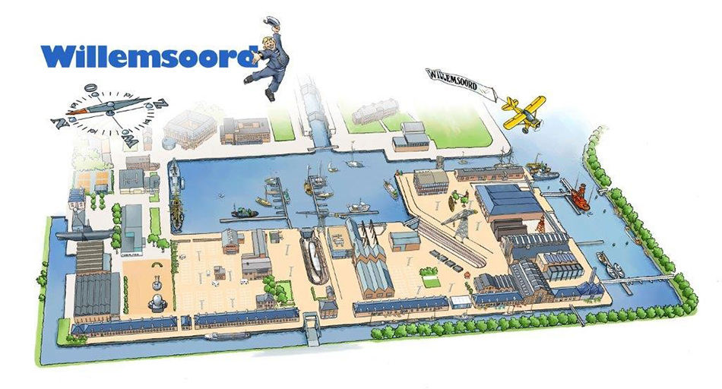

Programma zondag 30 juni 2019
09.00 u: Aankomst bij de Oude Rijkswerf via de hoofdingang Westgracht, Willemsoord 47, 1780 AD Den Helder, waar u naar de speciaal voor Mercedes-Benz gereserveerde parkeerplaats wordt verwezen. Melden bij de stand van de MBCN waar u het zondagpakket*) krijgt uitgereikt.
09.45 u: Spectaculaire Grote Rondrit van honderden historische voertuigen door Den Helder (Stad binnen de Linie, Nieuw Den Helder, Julianadorp en De Schooten).
11.45 u: Einde rondrit, auto’s parkeren op de voor Mercedes-Benz gereserveerde parkeerplaats.
16.00 u: Afsluitende borrel-met-hapjes in de Biergarten (Markthal, gebouw 66).
17.00 u: Tot dit tijdstip blijft uw auto op de parkeerplaats staan zodat zo’n 20.000 bezoekers hem kunnen bewonderen.
*) Het zondagpakket bestaat uit een uitgebreid lunchpakket met bonnen voor 3 x koffie of thee en muntjes voor patat-frites met kroket of frikandel bij de Rotary en voor de afsluitende borrel met hapjes. U ontvangt tevens het programmaboek, het rallybord en een toegangskaartje voor de stadshal.

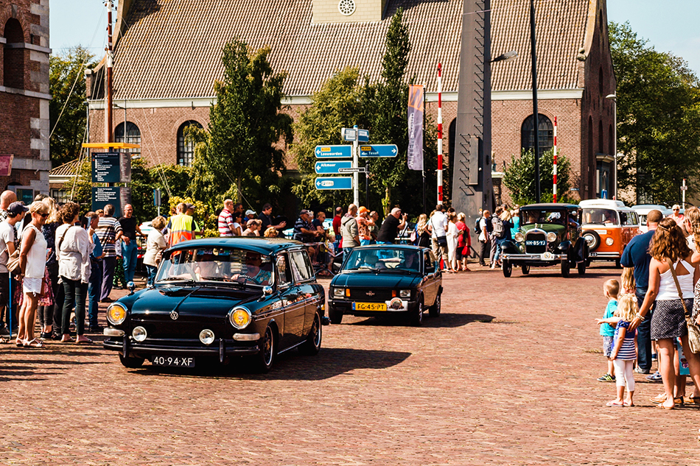

Terwijl uw auto op de speciale parkeerplaats staat, heeft u de gelegenheid om rond te kijken op het Techniekplein nabij het podium of in de historische verzamelaarsmarkt in gebouw 66, waar u ook de Biergarten vindt. Er is een expositie van honderden historische voer- en vaartuigen, waaronder klassieke botters, etc. Er zijn activiteiten voor de kinderen op het Kinderplein en demonstraties van blusboot De Weer (1958) en van flyboarden. In het theater staan de meest bijzondere en oudste Mercedes-Benz-modellen opgesteld en wordt doorlopend een film over Mercedes-Benz vertoond. Ook het Marinemuseum en het Reddingmuseum ‘Dorus Rijkers’ zijn een bezoek waard. Op beide dagen zijn er bij het Horecaplein en verspreid over het terrein diverse optredens. Op loopafstand vindt u de Helderse binnenstad, waar ook op zondag de winkels zijn geopend.

Graag tot ziens in Den Helder!
Jan Pleijte, Activiteiten

© 2018 Mercedes-Benz Club Nederland - Privacyverklaring

